Занятие № 1
Номер учебной группы П-16
Фамилия, инициалы учащегося Цупа Дарья Сергеевна
Дата выполнения работы
Тема работы: «Вводное занятие. Инструктаж по охране труда. Структура и задачи практики. Анализ темы проекта»
Результат выполнения работы
Краткая информация о компании «IBM»
Компания – «IBM» (International Business Machines) компания со штаб-квартирой в Армонке (штат Нью-Йорк) производитель и поставщик аппаратного и программного обеспечения, а также ИТ-сервисов и консалтинговых услуг. IBM активно развивает свой аналитический бизнес, который был сформирован на основе двух приобретённых компаний: это купленная в 2008 году за $5 млрд компания Cognos и приобретённая в 2009 году за $1,2 млрд компания SPSS — они и сформировали основной набор программных инструментов для бизнес-анализа и business intelligence. Об этом сообщает «Рамблер»
Уровень конкуренции для компании в последнее время возрос, так как на рынок вышли два новых конкурента, к которым перешла часть клиентов и ряд наиболее квалифицированных сотрудников «IBM».
По предварительным планам, Компания намерена открыть также дочернее предприятие для организации производства в непосредственной близости к своим заказчикам.
Адреса и телефоны
Москва, К-123 Центральная улица, д. 20, стр. 7, офис 709
Телефон: (095) 345-6789, факс: (095) 345-9876
Контактные лица
Борис Нефедьев - Генеральный директор
Дмитрий Кононов - Исполнительный директор
Артур Иванченко - Директор по маркетингу
Сотрудники на момент проведения Диагностики штат компании составляет 10000 сотрудников.
Видение выполнения проекта и границы проекта
В рамках проекта развертывание новой системы предполагается осуществить только в следующих подразделениях «IBM»:
- Отдел приемки
- Отдел продаж
- Отдел маркетинга
- Группа планирования и маркетинга
- Группа логистики
- Учетно-операционный отдел
- Учетный отдел
- Отдел сертификации
- Бухгалтерия
Не рассматривается в границах проекта автоматизация учета основных средств, расчета и начисления заработной платы, управления кадрами.
Список программного обеспечения, используемого компанией на момент обследования
- «1С: Предприятие 7.7» для работы бухгалтерии.
- Собственная разработка на базе FOXPRO для финансового отдела.
- Excel для планирования продаж.
Существующий уровень автоматизации
Существующий уровень автоматизации представлен в таблице 1.
Таблица 1 – Уровень автоматизации
Количество рабочих станций, всего | 90
Количество сотрудников отдела IT | 10000
Количество ПК, одновременно работающих в сети | 25000
Наличие и форма связи с удаленными объектами | Сайтовая связь с главным офисом
Количество рабочих станций на удаленном объекте | 25
Характеристики компьютеров | От Intel Core i3 и выше
Операционная система | Windows 7, 10
Системы, которые представляется возможным оставить без изменения | «1С: Предприятие 7.7» в модульном составе
Общие требования к информационной системе
Одно из основных требований компании «IBM» к будущему решению состоит в том, чтобы оно было построено на фундаменте единой интегрированной системы, а работа всех сотрудников велась в одном информационном пространстве.
Ключевые функциональные требования:
- Мощные средства защиты данных от несанкционированного доступа.
- Разграничения доступа к данным в соответствии с должностными обязанностями.
- Возможность открытия/создания/сохранения информации в формате .txt
Организационная диаграмма
Оргструктура предприятия оптовой торговли «IBM» имеет вид, представленный в соответствии с рисунком 1.

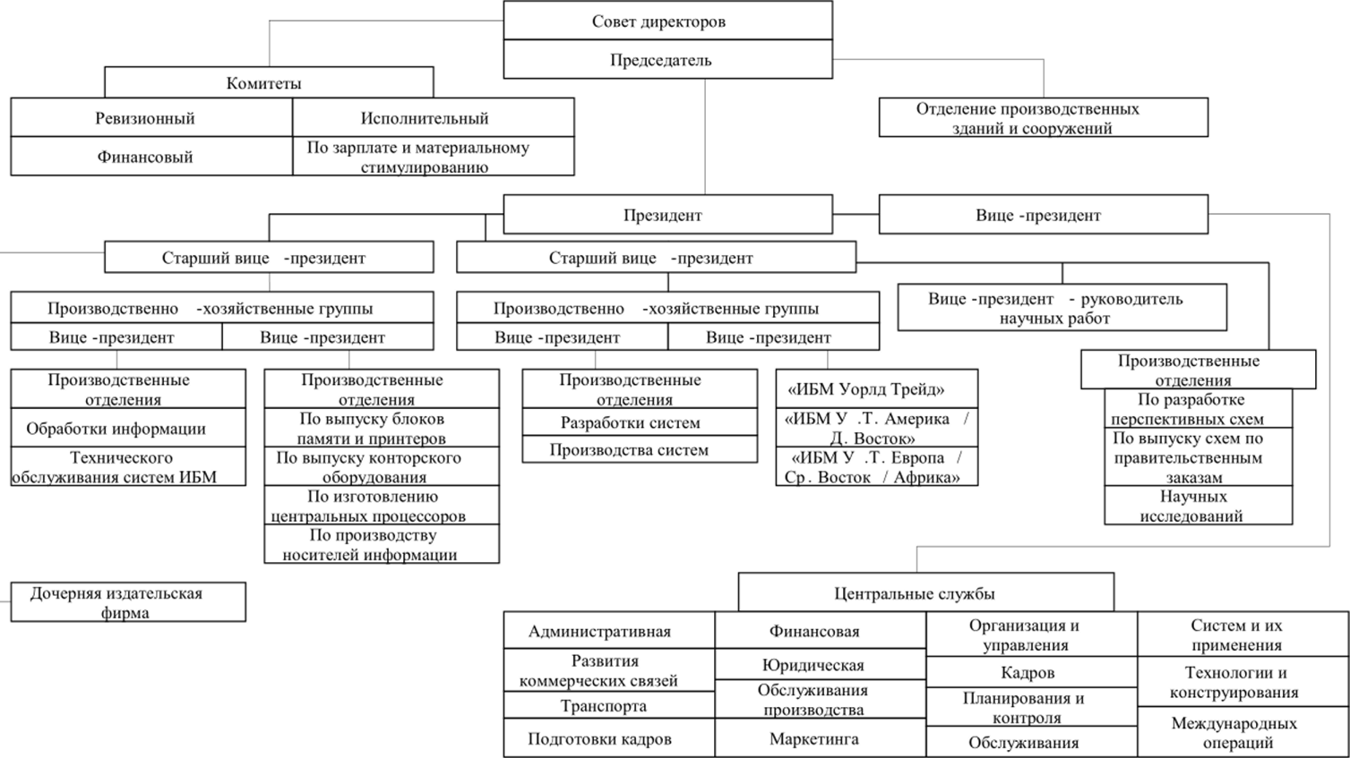
Рисунок 1 – Организационная структура предприятия «IBM»
Описание состава автоматизируемых бизнес-процессов
Бизнес-процессы компании, подлежащие автоматизации, приведены в следующей таблице 6.
Таблица 6 – Бизнес-процессы компании
№ п.п | Код бизнес-процесса | Наименование бизнес-процесса
1.1 | Запись-1 | Запись информации в текстовый редактор
1.2 | Открытие-2 | Открытие информации в текстовом редакторе
1.3 | Сохранение-3 | Сохранение информации через текстовый редактор в формате txt.
Каждый бизнес-процесс имеет свой уникальный номер. Нумерация бизнес-процессов построена по следующему принципу: "префикс-номер", где префикс обозначает группу описываемых бизнес-процессов, а номер - порядковый номер бизнес-процесса в списке.
План разработки, аналоги проекта
План разработки:
- Техническое задание
- Функциональная модель ПС
- Информационная БД проекта
- Концептуальная модель UML:
- вариантов использования
- последовательности
- деятельности
- состояния
- классов
- объектов
- компонентов
- развертывания
- Проектирование интерфейса:
- общая инфраструктура пользовательского интерфейса
- проектирование окон
- Кодирование модулей системы
- Реализация и тестирование
Аналоги проекта:
Блокнот, WordPad, Word.

